SENA — PROGRAMA DE FORMACIÓN

Diagramas de Lenguaje Unificado de Modelado (UML)
Evidencia 2 - Norma 220501095

Aprendiz: | Keiner Lara
Programa SENA: | Tecnología en Análisis y Desarrollo de Sistemas de Información
Ruta Riwi: | Analítica de Datos
Proyecto: | Plataforma de Postulación a Empleabilidad
Fecha: | Marzo 2026

1. Introducción a los Diagramas UML
El presente documento contiene las representaciones gráficas del funcionamiento del sistema, modelando aspectos estructurales y de comportamiento de la Plataforma Analítica de Ventas LATAM. Estos diagramas cumplen con los requerimientos técnicos de la Norma 220501095, evidenciando el flujo de procesos, la interacción de usuarios y la estructura de componentes.

2. Interacción de los usuarios con el sistema

2.1 Diagrama de Casos de Uso
El siguiente diagrama de Casos de Uso expone las interacciones de los distintos tipos de usuarios (Analista de Datos y Stakeholder de Negocio) con las funcionalidades que ofrece el pipeline analítico y el portal web.
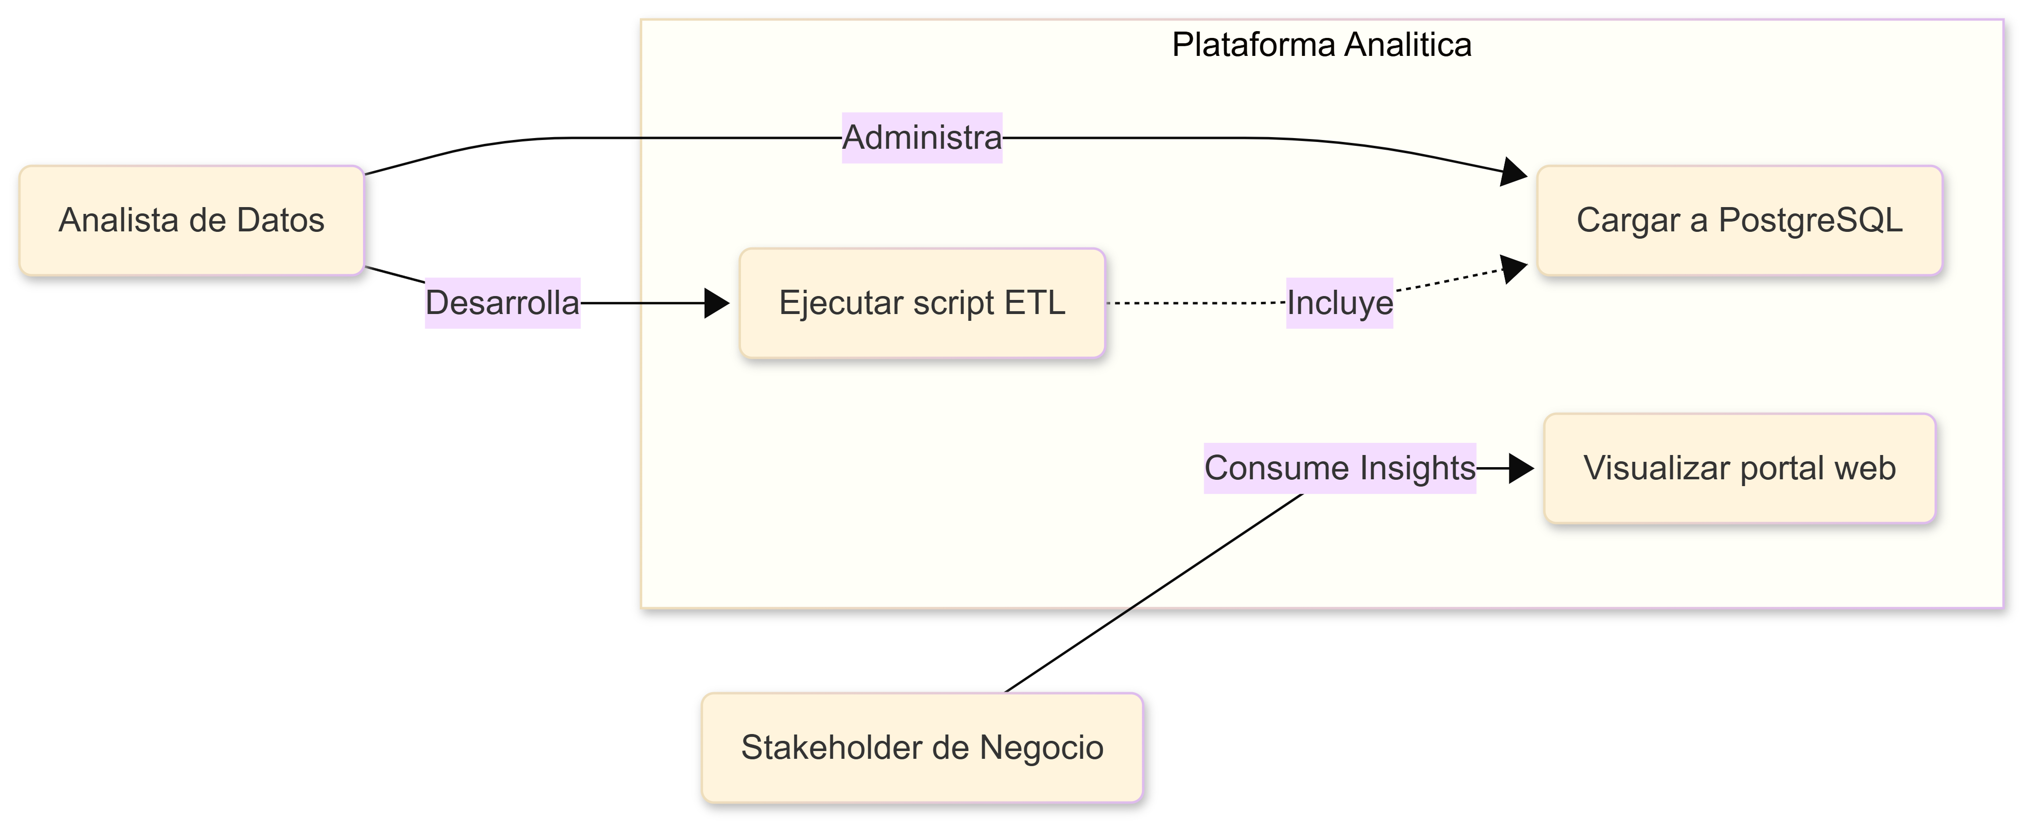
Figura 1: Diagrama de Casos de Uso - Interacción de Usuarios.

3. Estructura de clases o componentes

3.1 Diagrama de Clases
El diagrama de clases detalla la arquitectura modular y las responsabilidades orientadas a objetos de la solución. Refleja claramente el acoplamiento entre la extracción cruda (CSV), los scripts de limpieza y carga (Python/Pandas), el almacenamiento estructural (PostgreSQL) y las interfaces de presentación del portal web.
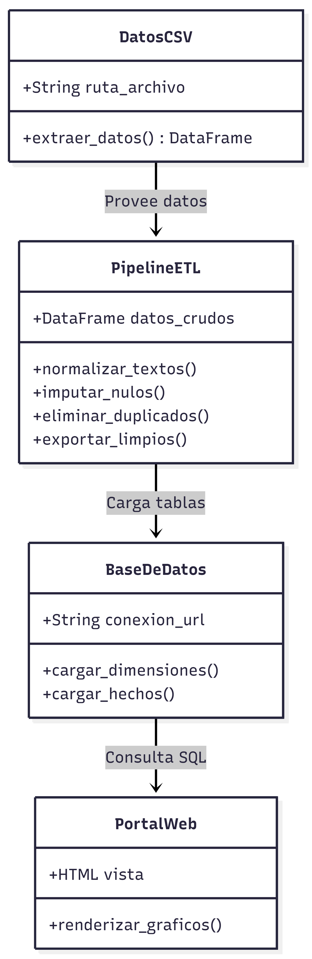

4. Flujo de procesos

4.1 Diagrama de Secuencia
El diagrama de Secuencia refleja el flujo lógico del procesamiento ETL en el tiempo. Documenta gráficamente el camino paso a paso desde la extracción de archivos, las transformaciones en Pandas, hasta el cargue atómico exitoso en la base de datos y su posterior consulta en web.

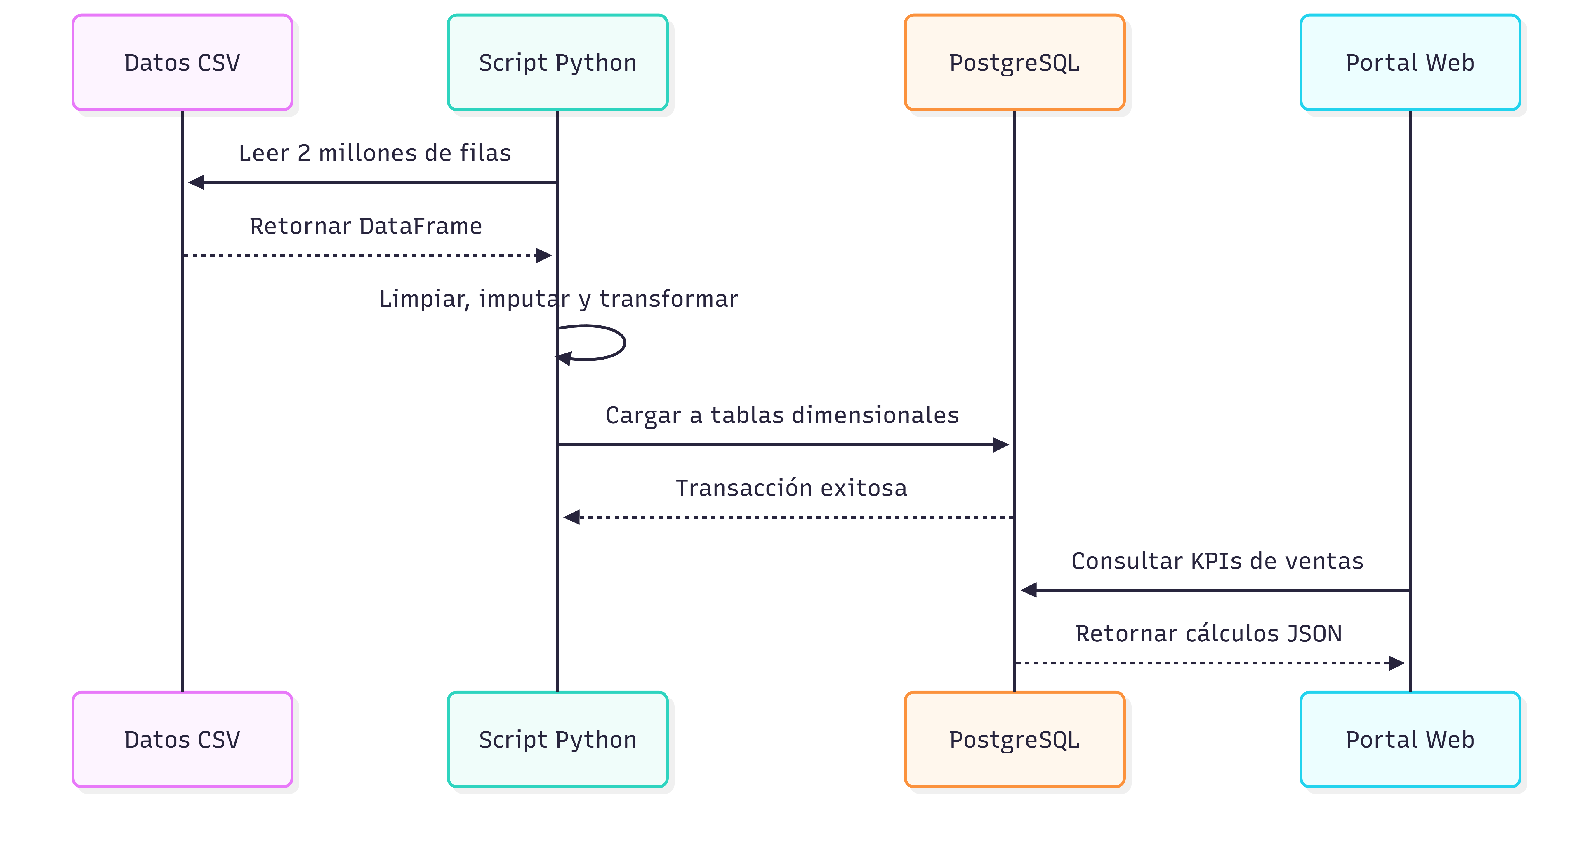
Figura 3: Diagrama de Secuencia - Pipeline de Datos en el Tiempo.

